Моніторинг якості знань та освітніх втрат в учнів
Комунального закладу «Науковий ліцей імені Анатолія Лигуна»
Кам’янської міської ради
за підсумками І семестру 2023 – 2024 навчального року з біології

Відповідно до наказу Міністерства освіти та науки України від 16.01.2020 №54 «Про затвердження Порядку проведення моніторингу якості освіти», зареєстрованого в Міністерстві юстиції України 10 лютого 2020 за №154/34437, Положення про порядок проведення внутрішнього моніторингу якості освіти, річного плану роботи закладу та з метою моніторингу результатів навчання учнів, із 27 по 30 грудня проведено моніторинг якості викладання навчальних предметів за І семестр 2023/2024 навчального року. Моніторингом були охоплені навчальні предметів, що викладаються у 8-11 класах.

Моніторинг визначення навчальної успішності учнів за підсумками І семестру 2023-2024 навчального року

- з біології

Клас | Кількість учнів | Початковий рівень |  | Середній рівень |  | Достатній рівень |  | Високий рівень |  | Якість знань
Клас | Кількість учнів | Кількість учнів | % | Кількість учнів | % | Кількість учнів | % | Кількість учнів | % | Кількість учнів | %
Клас | Всього
8-А | 32 | 0 | 0 | 5 | 16 | 25 | 78 | 2 | 6 | 25 | 84
8-Б | 28 | 0 | 0 | 3 | 11 | 21 | 75 | 4 | 14 | 25 | 89
8-В | 28 | 0 | 0 | 5 | 18 | 20 | 71 | 3 | 11 | 23 | 82
8-Г | 28 | 0 | 0 | 8 | 29 | 17 | 61 | 3 | 11 | 20 | 72
8 кл. | 116 | 0 | 0 | 21 | 18 | 81 | 70 | 12 | 12 | 93 | 82
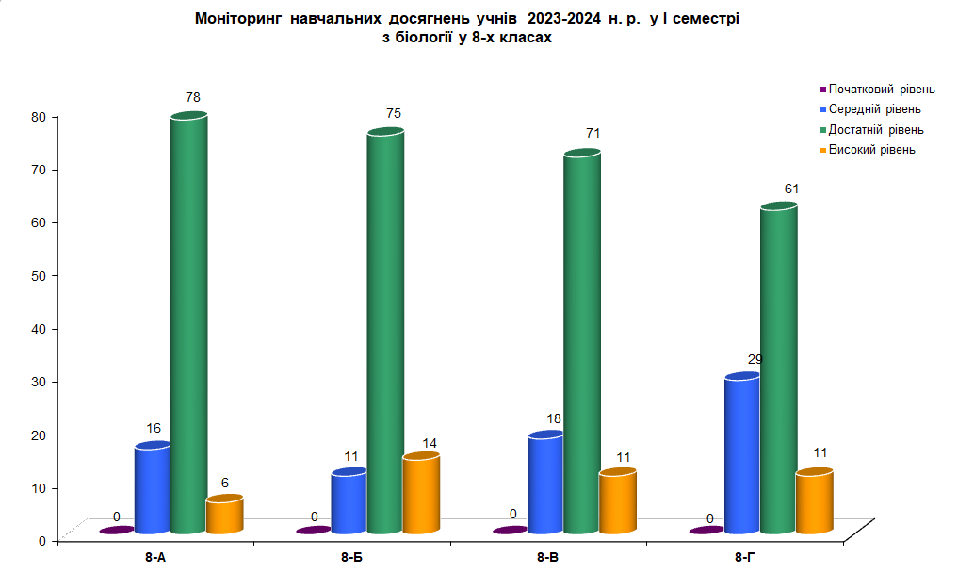
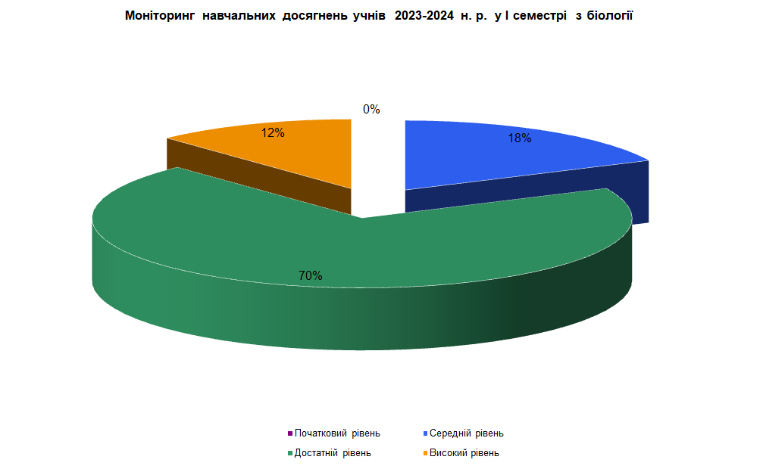
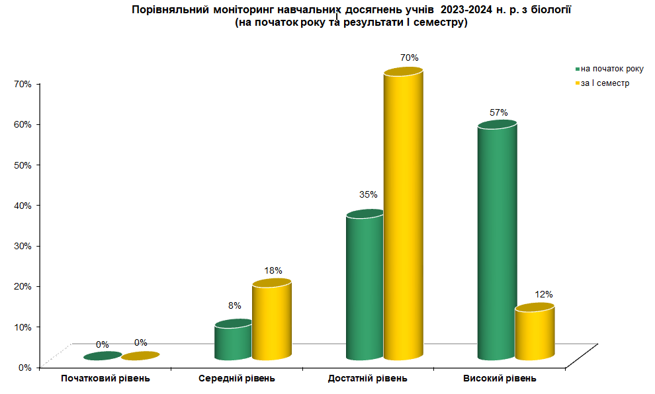
У порівняні з результатами річного оцінювання 2022-2023 та І семестру 2023-2024 навчальних років якісний показник:
- високого рівня знизився із 57% до 12% (Різниця 45%)
- достатнього рівня підвищився із 35% до 70% (Різниця 35%)
- середнього рівня знизився із 8% до 18% (Різниця 10%)
- низького рівня залишився на позначці 0%

Середній показник якості знань за результатами 2022-2023 н.р. був 92%, а за результатами І семестру 2023-2024 н.р. становить 82% (Різниця 10%).

Відповідно до звітів класних керівників за результатами навчальних досягнень ліцеїстів та на основі моніторингу навчальних досягнень учнів у І семестрі 2023-2024 н.р. маємо рейтинг рівня навчальних досягнень учнів по класах, який вказує, що найкращі показники за І семестр та навчальний рік мають учні 8-Б класу 89%, а найнижчі показники у 8-Г класу 72%.

Рекомендації щодо покращення рівня якості знань учнів:

- Здійснити адаптивне коригування календарно-тематичних планів з урахуванням потреби в подоланні освітніх втрат і освітніх розривів.
- Проводити індивідуальні та групові консультації, факультативи (за окремим графіком).
- За потреби перерозподілити навчальний час між темами.
- У роботі з обдарованими дітьми використовувати завдання різних рівнів складності.
- Провести моніторингові дослідження навчальної успішності учнів за підсумками 2023-2024 навчального року.

